Designdokument: Serieller Treiber

Problembeschreibung:

- ADUC7026 kennt keine Threads
- Keine Threads, Prozesse oder ähnliches
- Keine Spinlocks, Semaphoren etc.
- Wie kann man sicherstellen, dass man den korrekten Returnwert zu einem gesendeten Befehl bekommt?
- Wie kann man auf einkommende Befehle reagieren?

Idee:

- Interruptgetriebenes Programmiermodell, also eine Art Event-Driven
- Mehrere State-Machines:
- Incoming Handler
- Outgoing Handler
- Command Handler
- Aufruf durch UART-Interrupt. Event ist dann in COMIEN0 codiert:
- Bit 1: Transmit Buffer leer → Aufruf des Outgoing Handlers
- Bit 2: Daten verfügbar → Aufruf des Incoming Handlers
- Es gibt zwei Ring(?)puffer: InBuffer und OutBuffer.:
- Wenn man Daten senden will, legt man diese in den OutBuffer. Der OutgoingHandler arbeitet diesen dann so lange ab, bis er leer ist.
- Empfangene Daten werden im InBuffer abgelegt. Der CommandHandler arbeitet den InBuffer so lange ab, bis dieser leer ist.
- Send & Receive werden nie direkt aufgerufen, Kommunikation findet immer nur indirekt über die Puffer statt.
- Evtl. Ein Stack für Callbacks?

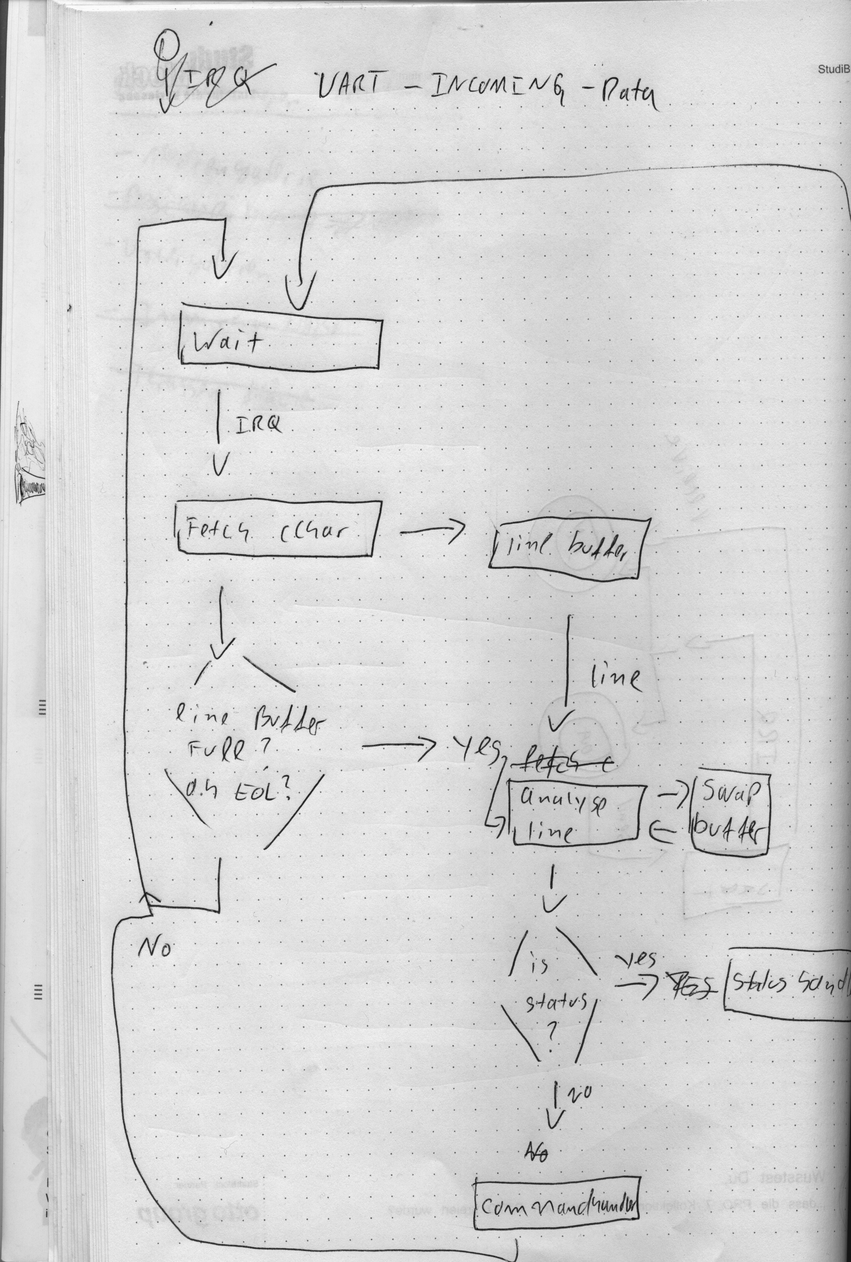
IRQ-Handler:

Status- & Command-Handler:

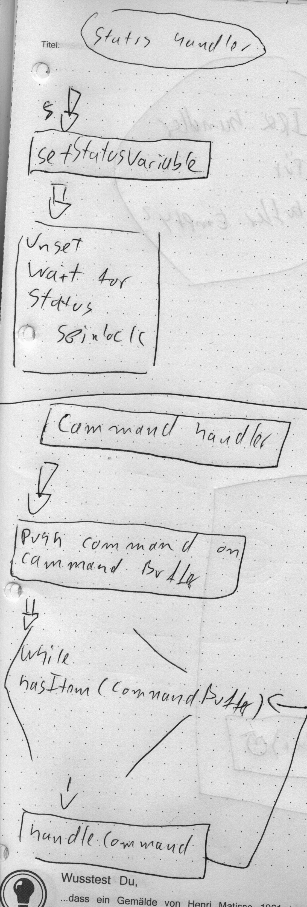

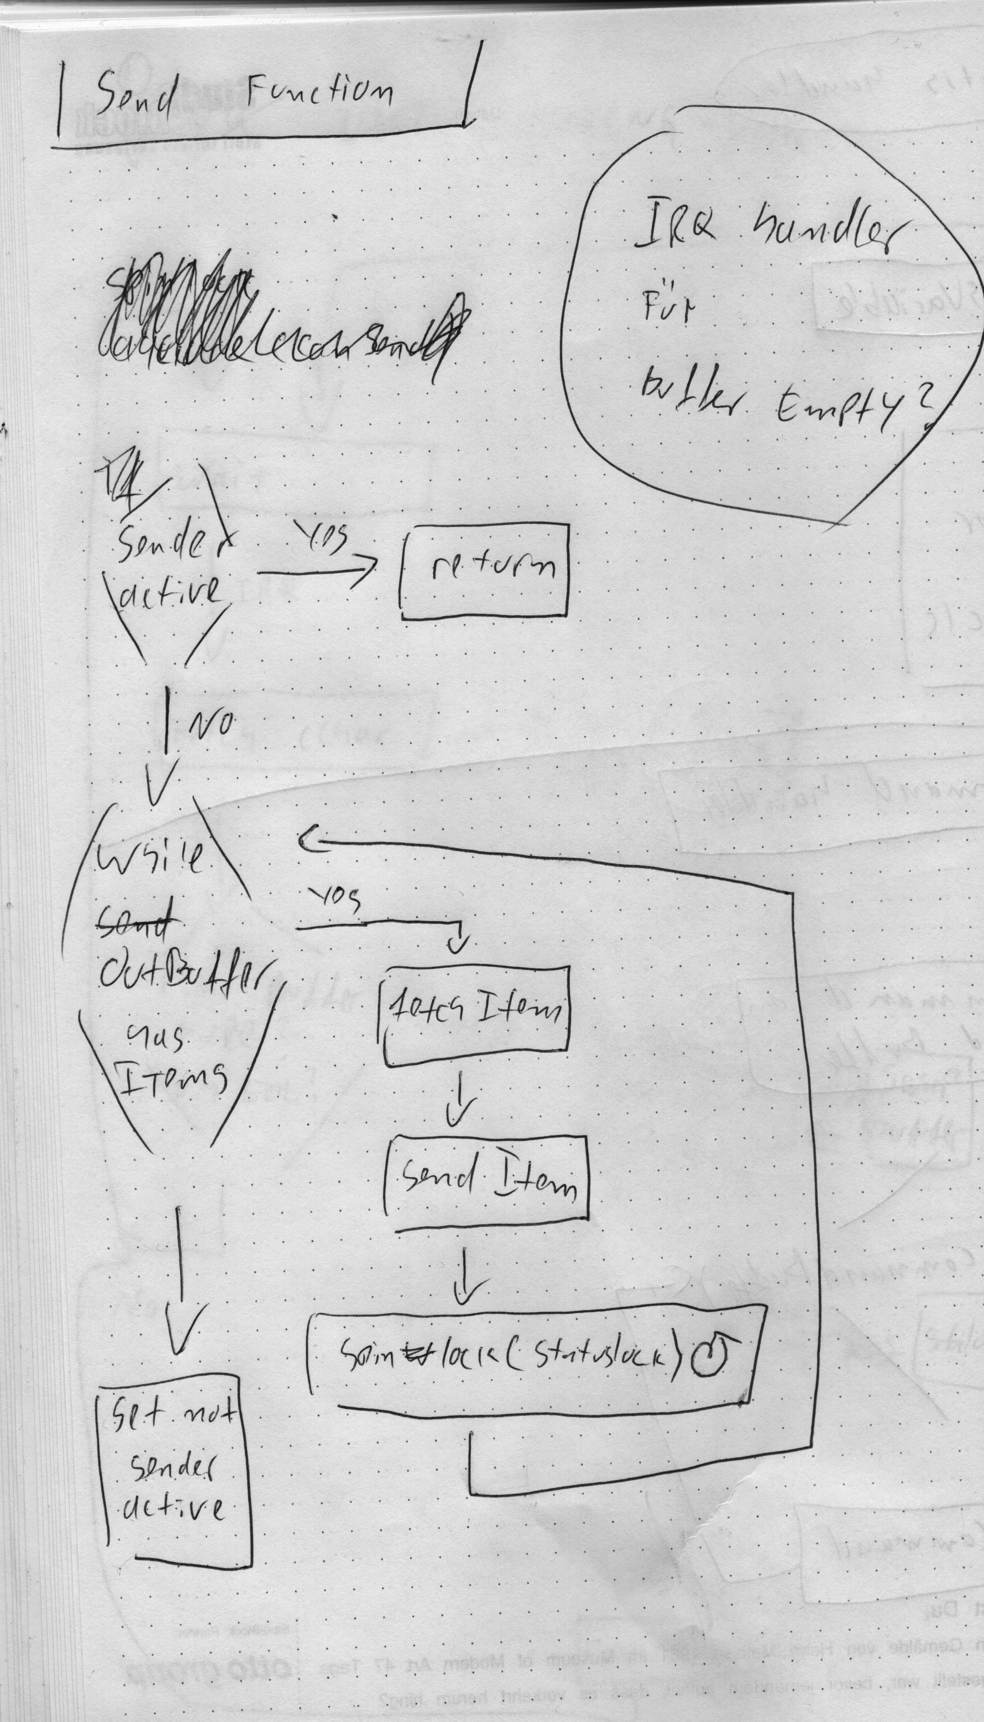
Outgoing-Handler:

